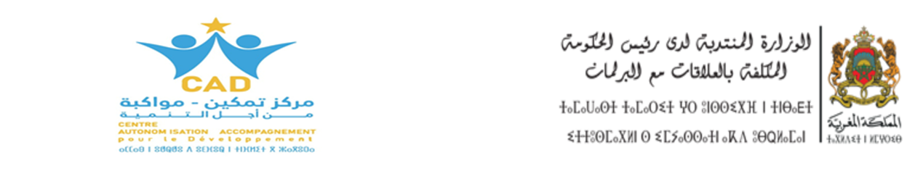

زاكورة في: 22/10/2024
بلاغ صحفي
يفتتح مركز تمكين- مواكبة من أجل التنمية زاكورة برنامجه السنوي 2024-2025 بتنظيم اللقاء الافتتاحي الإعلامي لمشروع " فضاءات المواطنة والديمقراطية التشاركية"، وذلك يوم السبت 02 نونبر 2024 على الساعة الرابعة بعد الزوال (16:00) بالمركب السوسيورياضي للقرب المندمج زاكورة، والذي يأتي في إطار اتفاقية الشراكة التي تم توقيعها مع الوزارة المكلفة بالعلاقات مع البرلمان في مجال التواصل حول آليات الديمقراطية التشاركية للنهوض بالمشاركة المواطنة ، بناء على دستور المملكة المغربية، ولا سيما الفصل 12 منه المتعلق بمساهمة الجمعيات المهتمة بقضايا الشأن العام، في إعداد قرارات ومشاريع لدى المؤسسات المنتخبة والسلطات العمومية، وكذا في تفعيلها وتقييمها، وانطلاقا من التوجيهات الملكية السامية لصاحب الجلالة الملك محمد السادس نصره الله الداعية إلى ترسيخ الشراكة الفاعلة مع الجمعيات وتعزيز مكانة وأدوار المجتمع المدني في أوراش التنمية والإصلاح المجتمعي.
ويأتي تنظيم هذه اللقاء في سياق مشروع " فضاءات المواطنة والديمقراطية التشاركية"الذي سينفذه المركز بدعم من الوزارة المنتدبة لدى رئيس الحكومة المكلفة بالعلاقات مع البرلمان خلال موسم 2024/2025، بهدف التواصل على نطاق واسع مع المواطنين والمواطنات ومختلف فعاليات المجتمع المدني بإقليم زاكورة حول الديمقراطية التشاركية لتعزيز المشاركة المواطنة، وتمكين المشاركين من آليات الديمقراطية التشاركية، إضافة إلى تعبئة الديناميات الشبابية والفاعلين الترابيين والمجتمع المدني على المستوى المحلي من أجل الإسهام في تفعيل ورش الديمقراطية التشاركية والمشاركة المواطنة، مما سيدعم المشاركة الواسعة في النقاش العمومي والمشاركة في اتخاذ القرار السياسي.
ويهدف اللقاء للوقوف عند حصيلة مشاركة الشباب والنساء وفعاليات المجتمع المدني في قضايا الشأن العام والحياة السياسية على المستوى المحلي ، ومساءلة أدوار مختلف الفاعلين في تفعيل وتعزيز المشاركة المواطنة داخل المجتمع، إضافة إلى مناقشة علاقة البنى الاجتماعية والسياسية والثقافية السائدة في المجتمع بإشكالية المشاركة المواطنة والمجتمعية، والدور الذي تلعبه الترسانة القانونية في خلق وعي سياسي ومؤسساتي بأهمية المشاركة المواطنة والتي شهدت اصلاحات ومستجدات كبيرة في الاتجاه نحو البناء الديمقراطي، إضافة إلى ذلك سيتم تشخيص الإكراهات والمعيقات التي تواجه مشاركة الشباب والنساء وفعاليات المجتمع المدني في قضايا الشأن العام، واقتراح بدائل جديدة لتفعيل المشاركة المواطنة.
وللتذكير فإن مركز تمكين- مواكبة من أجل التنمية زاكورة هو جمعية شبابية تسعى إلى نشر قيم الديمقراطية وحقوق الإنسان والمواطنة الفاعلة داخل المجتمع المغربي، وتهدف إلى دعم المشاركة المجتمعية للشباب، وتأهيلهم معرفيا للمساهمة في مسار الإصلاحات الديمقراطية بالمغرب.

